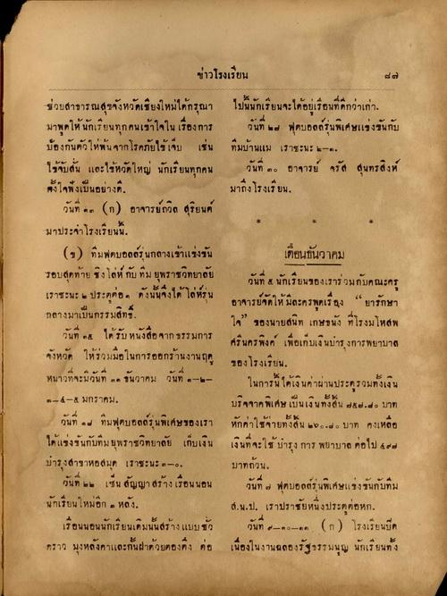
ข่าวโรงเรียน ช่วยสาธารณสุขจังหวัดเชียงใหม่ได้กรุณา ไปนนักเรียนจะได้อยู่เรื่อนที่ดีกว่าเก่า มาพูดให้นักเรียนทุกคนเข้าใจในเรื่องการ วันที่ ๒๐ ฟุตบอล รุ่นพิเศษแข่งขันกับ ป้องกันตัวให้พ้นจากโรคภัยไข้เจ็บ เช่น ที่มบ้านแม เราชะนะ 6- ใช้จับสั่น และไข้หวัดใหญ่ นักเรียนทุกคน วันที่ ๒๐ อาจารย์ จรัส สุนทรสิงห์ ตั้งใจฟังเป็นอย่างดี
มาถึงโรงเรียน วันที่ ๑๓ (ก) อาจารย์ถวิล สุริยนต์ มาประจําโรงเรียนนี้ (1) ทีมฟุตบอลรุ่นกลางเข้าแข่งขัน
เดือนธันวาคม รอบสุดท้าย ชิงโล่ห์ กับ ทีม ยุพราชวิทยาลัย
วันที่ ๕ นักเรียนของเราร่วมกับคณะครู เราชะนะ 6 ประตูต่อ ๆ ดังนั้นจึงได้โล่ห์รุ่น
อาจารย์จัดให้มีละครพูดเรื่อง “ยารักษา กลางมาเป็นกรรมสิทธิ์
ใจ” ของนายสนิท เกษนัง ที่โรงมโหสพ วันที่ ๑๕ ได้รับหนังสือจากธรรมการ
ศรีนครพิงค์ เพื่อเก็บเงินปารุงการพยาบาล จังหวัด ให้ร่วมมือในการออกร้านงานฤๆ ของโรงเรียน หนาวที่จะมีวันที่ ๒๕ ธันวาคม วันที่ -6
ในการนี้ได้เงินค่าผ่านประตูรวมทั้งเงิน ๓ - ๕-๕ มกราคม
บริจาคพิเศษเป็นเงินทั้งสิ้น ๒๕๒.๐๐ บาท วันที่ ๑๐ ทีมฟุตบอลรุ่นพิเศษของเรา หักค่าใช้จ่ายทั้งสิ้น ๒๐๐.๐๐ บาท คงเหลือ ได้แข่งขันกับทีม ยุพราชวิทยาลัย เก็บเงิน เงินที่จะใช้ บารุง การ พยาบาล ต่อไป 4.๓๒ บํารุงสาขาหอสมุด เราชะนะ ๒-๐. บาทถ้วน.
วันที่ ๒๒ เป็น สัญญา สร้างเรือนนอน วันที่ ๒ ฟุตบอล รุ่นพิเศษแข่งขันกับทีม นักเรียนใหม่อีก ๑ หลัง
ส. น.ป. เราปราชัยหนึ่งประตูต่อหก. เรือนนอนนักเรียนเดิมนั้นสร้างแบบชั่ว วันที่ ๑-๑๐-๑๑ (ก) โรงเรียนบด คราว มุงหลังคาและกันฝ่าด้วยตองดัง ต่อ เนื่องในงานฉลองรัฐธรรมนูญ นักเรียนทั้ง

